**Метод оценки инвестиционного проекта в условиях**

**неопределенности**

Предварительный анализ известных публикаций и рассуждения о структуре математических моделей деятельности предприятий показывают, что решение задачи по оценке эффективности инвестиций, особенно в условиях неустойчивого рынка, остается сложной и в значительной мере неопределенной.

Дело в том, что эти модели, в известной мере, должны учитывать огромное количество внешних и внутренних параметров функционирования предприятия, которые в условиях неустойчивого рынка непрерывно меняются. К ним, прежде всего, следует отнести: состояние производства, состояние рынка, людские ресурсы, временные ограничения на производство, специфику управления и т.д. Поэтому модели и сами расчеты становятся чрезвычайно сложными и громоздкими. При этом основные трудности расчетов обусловлены тем, что за время *t* – время функционирования предприятия, информация в исходных данных успевает “устареть” и заметно отличается от реального положения дел.

Таким образом, для количественной оценки показателей эффективности инноваций необходимо рассмотреть три характерные задачи о функционировании предприятия, отличающиеся по сложности их решения:

1. Показатели эффективности предпринимательской деятельности.

2. Расчетную схему функционирования предприятия.

3. Исходные данные для расчетов.

Работа посвящена разработке расчетной схемы функционирования предприятия. Под инвестициями понимаются как внутренние вложения денег, так и внешние.

*Расчетная схема функционирования предприятия.*

Для формулировки задачи моделирования функционирования предприятия рассмотрим предприятие *S*, состоящее из *j* независимых отделов *sj*. Предприятие *S* функционирует до тех пор, пока функционируют не менее *N* его отделов. В общем случае примем, что каждый отдел *sj* развивается с некоторой вероятностью *Wk* при поступлении к нему *k* инвестиций.

Инвестиции поступают нерегулярно и независимо. В задаче известно также, что каждое инвестиционное вложение «нейтрализуется» рисками (инвестиция является не эффективной) с вероятностью *Р*риск. Необходимо определить вероятность эффективного функционирования предприятия *S* через время *t* после начала поступления инвестиций (под эффективным функционированием предприятия здесь будем понимать работу предприятия с выпуском продукции).

Обозначим эту вероятность *P*(ηП>*t*). В соответствии с принятыми обозначениями запишем:

 (1)

где  – вероятность работы *j*-ого отдела, входящего в предприятие *S*, не менее времени *t*.

Определим функцию *P*(η*j*>*t*) для произвольного отдела, т.е. опуская индекс *j*.

Представим процесс поступления инвестиций на предприятие *S*, как поток событий. В условиях неустойчивого рынка поток нерегулярного поступления инвестиций является нестационарным, и поступления в потоке следуют пачками, разделенными одна от другой случайным интервалом времени τ*'i*. Каждая *i*–я пачка характеризуется длительностью τ*i* (рисунок 3.1) со случайным числом поступлений.

Такой поток поступлений поступления образуют пуассоновский поток с переменной интенсивностью λ(*t*) такой, что:

⎧ λ на интервалах τ*i*;

λ(*t*)= ⎨

⎩ 0 на интервалах τ'*i* ,

где *i* = 1, 2,...;

τ*i*, τ'*i* – случайные независимые величины с заданными функциями распределения, математическими ожиданиями и дисперсиями, т.е.

*P*(τ*i*<*t*) =*F*(*t*), *M*τ*i*=T1, *D*τ*i*=σ12;

*P*(τ'*i*<*t*) =*G*(*t*), *M*τ'*i*=T2, *D*τ'*i*=σ22.

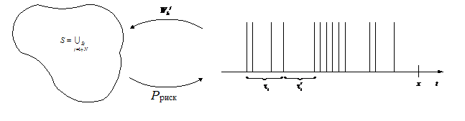

*Рисунок. 3.1. Схема процесса поступления инвестиций на предприятие S*

Для определения функции *P*(η*j*>*t*) обозначим номер не «нейтрализованного» инвестиционного вложения ξ. Тогда при пуассоновском характере распределения поступлений инвестиций вероятность того, что за время *х* случайное число поступлений равно *k*, определится следующим образом [1].

 . (2)

Пусть *sj* – элемент множества *S* . По условию каждое из инвестиций удовлетворяет элемент *sj* множества *S* с вероятностью *W*1 и с вероятностью *Р*рискнейтрализуется. Тогда вероятность того, что одно поступление инвестиции не будет нейтрализовано и удовлетворило предприятие, определится следующим выражением:

*Р* = *W*1(1 − *Р*риск).

Очевидно, что число не нейтрализованных инвестиций υ*x* в момент времени *х* можно получить путем просеивания исходного пуассоновского потока. Для этого случая имеем [3].

 (3)

т.е. просеянный поток также является пуассоновским с интенсивностью .

Введем суммарную длину интервалов времени τ*i* до момента *t*, включая, быть может, и неполный период τ*i*, примыкающий к моменту *t* в виде:



где:

⎧ 1 на интервале τ*i* ;

e(*x*) = ⎨

⎩ 0 на интервале τ'*i*, *i*=1,2,... .

Введем в рассмотрение еще одну случайную величину *hх*, которую определим как момент, когда суммарная длина интервалов τ*i* достигнет величины *х*, т.е.

*hx* = sup{*t*: *St*<*x*}.

Теперь по процессу е(*t*) построим два потока, образованных из интервалов τ*i*и τ'*i*. Пусть ν1(*t*) характеризует число окончаний, а ν2(*t*) - число начал пачек поступлений до момента *t* соответственно в первом и во втором потоках.

В таком процессе величина *hх* достоверно попадает в интервал τ*i*. Поэтому:

ν1(*x*) = ν2(*hх* - *x*),

т.к. число окончаний пачек поступлений, происшедших до момента *hх*, равно числу начал этих пачек до этого момента. Тогда из события *hх*>*t* следует, что:

ν1(*x*) = ν2(*hх* - *x*)≥ ν2(*t* - *x*)

и распределение:

Φ*t*(*x*) =*P*(*St*<*x*) = *P*(*hx*>*t*) = *P*{ν1(*x*) ≥ ν2(*t* - *x*)}. (4)

Поскольку интервалы τ*i*и τ'*i* являются независимыми, то выражение (4) можно продолжить так:

*P*{ν1(*x*)≥ ν2(*t* - *x*)} = *Р*{ν1(*x*)≥ *i*│ ν2(*t* - *x*)} = *Р*{ν1(*x*)≥ *i*}*P*{ν2(*t* - *x*) = *i*}.

Можно показать [1, 2], что окончательно выражение для вероятности Φ*t*(*x*) с учетом последней зависимости примет вид:

 (5)

где:

 

 



Далее вероятность того, что после *k* не «нейтрализованных» инвестиций элемент группы *S* продолжает работу, будет иметь вид:

 .

Тогда функцию вероятности работы произвольного *j*-го отдела предприятия можно записать в виде [3]

 (6)

В выражении (6) вероятность Ф*t*(*x*) определяется рядом (5). Этот ряд может быть использован для нахождения Ф*t*(*x*), если *t* невелико по сравнению со средним временем цикла Т1 + Т2. Если же время *t* велико, то для вычисления рядов (5) и (6) потребуется брать большое число слагаемых, что делает эти формулы практически малопригодными [1, 2, 3].

По этой причине исследуем (определим) поведение Ф*t* (*x*) при больших *t* и *х*.

В рассматриваемой задаче для определения числа не «нейтрализованных» и удовлетворяющих предприятие инвестиций за время *t* можно записать оценку:

 (7)

где:







Последнее выражение для больших *t* можно переписать в виде приближенной зависимости:

. (8)

Формула (8) дает приближенную асимптотическую оценку вероятности работы *j*-го отдела предприятия *S* за время *t*, равную:

 (9)

Подставляя выражение (9) в зависимость (1), можно определить вероятность функционирования предприятия *S* за время *t*.

Из проведенных вычислений следует, что при разработке стратегии вложения инвестиций основная идея инвестора должна преследовать цель: в способ повышения эффективности инвестиции W*k*, уменьшения вероятности риска Pриск потери инвестиции, уменьшения времен поступления инвестиций T1 и T2, увеличении интенсивности поступления инвестиций, т.е. существует минимаксная задача:

 (10)

которая  по значениям   позволяет проводить  научное  обоснование  характера поступления инвестиций.

Из функционала (10) видно, что для каждого предприятия и условий инвестирования существует наиболее вероятное значение времени поступления инвестиций T*, в течение которого развивается предприятие S (или наиболее вероятное значение времени инвестирования). Используя этот параметр T*, не составляет труда при необходимости оценить случайные характеристики потребного количества и величины инвестиций. Кроме того, разработанная методика позволяет оценить вероятность функционирования предприятия S спустя заданное время от начала инвестирования в заданных условиях.

Результаты исследований сходимости полученных формул (7-9) приведены в приложении 1.

**3.2. Расчет эффективности инвестиционного проекта**

Рассмотрим (условные) примеры по применению разработанного метода. В рассматриваемых примерах стояла временная задача, начать получать прибыль не позднее 18 месяца, после начала инвестирования.

Пусть для развития предприятия *S* вкладываются инвестиции. Причем величина одной инвестиции (*k*=1) составляет 1 млн. руб., двух (*k* = 2) 2 млн. руб. и т.д. Для наглядности составим таблицу 3.1.

Таблица 3.1

Вкладываемые инвестиции в предприятие S

|  |  |  |  |  |  |  |  |  |  |  |  |
| --- | --- | --- | --- | --- | --- | --- | --- | --- | --- | --- | --- |
| Количество инвестиций  (k = N) | 1  (k=1) | 2  (k=2) | 3  (k=3) | 4  (k=4) | 5  (k=5) | 6  (k=6) | 7  (k=7) | 8  (k=8) | 9  (k=9) | … | N  (k=N) |
| Денежные поступления (k) млн. руб. | 1 | 2 | 3 | 4 | 5 | 6 | 7 | 8 | 9 | … | N |

Поскольку мы работаем с нестабильными показателями, которые характеризуются инвестиционными рисками. Это обстоятельство будем характеризовать величиной вероятности риска, равной 0,2 ($P_{риск}=0,2).$

Зададим значения входных параметров в формулы:

 (7)

где: 





 (8)

 (9)

где:

$$Т1=6; Т=6; N=100; t*=18; W_{1}=0,1; λ=5; σ_{1}=1; σ_{1}=2; k=79.$$

В задаче необходимо вычислить количество инвестиций или общую сумму инвестиций, для функционирования предприятия с гарантированной вероятностью *РГ* =0,8.

В результате расчетов получена кривая вероятности функционирования предприятия. На рисунке 3.2 показан уровень гарантированной вероятности, равный 0,8. Точка пересечения с кривой функционирования определит *t*\*, который равен 18 месяцев. Решая задачу обратно, по формулам (7-9):

вычисляем, что количество инвестиций $k=79$. С учетом рисковых вложений ($P_{риск}=0,2)$, получим $N=79+16=95$ инвестиций необходимо совершить, чтобы предприятие функционировало с вероятностью 0,8. Из полученных результатов, следует вывод, что инвестор начнет получать прибыль после вложения своих инвестиций, не раньше 18 месяцев ($t^{*}=18$), после начала вложений.

Таким образом, данная модель позволяет оценить не только количество эффективных, но и количество неэффективных инвестиций.

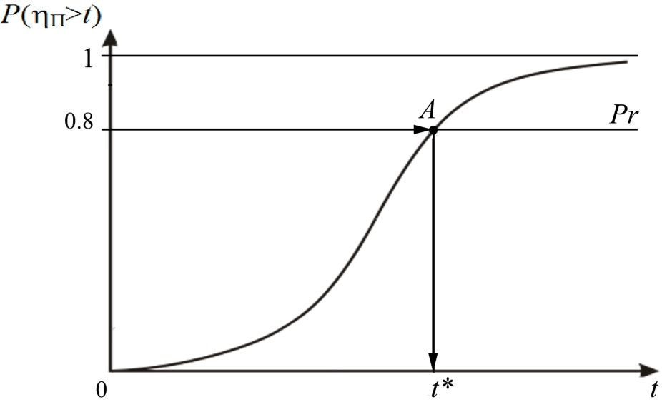

*Рисунок 3.2. Уровень гарантированной вероятности*

Если задавать (выбирать) другие значения уровня гарантированной вероятности ($P_{r}$) и рисковых вложений ($P_{риск}$), то будут получены другие значения эффективности инвестиций. Выбирать значения вероятности (гаранта), это уже отдельный вопрос, решение которого выходит за рамки данной работы, как правило, эти значения задают равными 0,8; 0,9; 0,95.

Также стоит отметить, что данный метод не ограничивается рассмотрением только одного предприятия, эффективнее всего рассматривать сразу несколько организаций (предприятий), чтобы в последствии можно было сравнить их показатели и выбрать наиболее привлекательный для инвестора объект инвестирования.

Рассмотрим следующий пример, но уже с двумя предприятиями S и В. Аналогично предыдущему примеру, зададим значения входных параметров в формулы:

 (7)

где: 





 (8)

 (9)

$$Т1=6; Т=6; N=100; t^{*}=18; W_{1}=0,1; λ=5; σ_{1}=1; σ_{1}=2; k=79.$$

Финансовые риски инвестиций $P_{риск}$ составляют: для первого предприятия 0,2; для второго 0,4. Определим количество поступивших инвестиций на предприятиях. Решая аналогично, как в вышеизложенной задаче, получаем:

$$N_{s}=79+16=95; N_{B}=79+32=111$$

Для подробного рассмотрения составим таблицу 3.3.

Таблица 3.3

Полученные предприятиями инвестиции с учетом фактора риска

|  |  |  |  |  |  |
| --- | --- | --- | --- | --- | --- |
| – | $$P_{риск}$$ | $$P_{r}$$ | Эффективных инвестиций поступило | Неэффективных инвестиций поступило | Всего получено инвестиций |
| Предприятие S | 0,2 | 0,8 | 79 | 16 | 95 |
| Предприятие B | 0,4 | 0,8 | 79 | 32 | 111 |

Следовательно:

– “Предприятием *S*” было получено, 95 инвестиций, в которые входят: эффективные 79 и неэффективные 16 инвестиций.

– “Предприятием *B*” было получено, 111 инвестиций, в которые входят: эффективные 79 и неэффективные 32 инвестиции.

Из полученных результатов можно сделать вывод, что при рассмотрении двух предприятий (S и B), было выявлено, что инвестору благоразумнее вкладывать свои инвестиции в первое предприятие (S), поскольку перед нами стояла задача – начать получать прибыль, не позже 18 месяца ($t^{*}=18$) после начала вложений.

**3.3. Выводы и рекомендации по применению метода**

Выполняя работы по выше предложенному методу оценки эффективности инвестиций, можно утверждать, что он является хорошей альтернативой уже имеющимся методам оценок эффективности инвестиционных проектов. Если углубиться в рассмотрение данного метода, можно увидеть, что он подходит не только для расчетов эффективности инвестиций, он является универсальным. Метод имеет большой спектр применений в экономической сфере, как пример можно рассчитать чувствительность к поступлению невостребованного, некачественного товара. В результате чего предприятие может либо нести большие убытки, либо прекратить свою работу.

Разработанный метод учитывает факторы:

– фактор времени;  
– фактор риска.

Что упрощает работу с этими нестабильными показателями.

Также одним их основных плюсов данного метода является его упрощенный вид для расчетов.

Рассмотрим преимущества и недостатки имеющихся методов:

– методы оценки доходности и риска инвестиций. К недостаткам данного метода можно отнести сложность в его освоении, для расчетов необходимо прибегать к помощи ЭВМ, что отнимает время и ресурсы, именно из-за этого данный метод не всем подходит. Данный метод имеет большую популярность из-за учета воздействий на инвестиции, факторов: времени, инфляции, риска;

– метод оценки эффективности инвестиционных проектов NPV. Стоит заметить, что метод NPV является центральным методом в системе оценок инвестиционных проектов. Хоть данный метод и является центральным в системе оценок инвестиционных проектов, он так же содержит ряд недостатков. Для использования метода NPV необходимо руководствоваться ключевыми правилами:

– необходимо дисконтировать потоки денег;

– оценке подлежат только дополнительные суммы денег (имеется ввиду, только предстоящие затраты и поступления);

– при оценке эффективности инвестиционных проектов всегда необходимо учитывать фактор инфляции;

NPV имеет большой недостаток в виде значительного объема вычислений. Из этого следует, что данный метод требует слишком много временных затрат, что может послужить поводом для отказа в его использовании. Поэтому при выборе инвестиционных проектов инвестору целесообразно использовать альтернативные, от правила NPV, способы оценки их экономической эффективности;

– количественный и качественный методы оценки рисков. Методика качественной оценки является описательной и по существу она должна приводить менеджеров проекта к количественному результату. К методам качественной оценки рисков относятся: экспертный метод, метод анализа уместности затрат, метод аналогий, метод статистических оценок. Из недостатков математических методов можно отметить, сложность их расчетов и не однозначность результатов, также не стоит забывать, что оценивая риски, мы не можем получить 100% гарантию результата, мы можем только прогнозировать вероятность.

Для наглядности сравним преимущества и недостатки разработанного метода с методом NPV. Как упоминалось выше, метод NPV является центральным методом в системе методов оценки эффективности инвестиционных проектов, но что бы его использовать, необходимо руководствоваться ключевыми правилами, плюс NPV имеет большой недостаток в виде значительного объема вычислений.

Поэтому при выборе инвестиционных проектов инвестору целесообразно использовать альтернативные, от правила NPV, способы оценки их экономической эффективности. В данном случае идеально подошел бы наш метод оценки.

Также хочется отметить, что не стоит забывать, когда мы работаем с методами (пример: метод оценки NPV, статистические методы оценки, и др.), учитывающими нестабильные показатели: риск, инфляция, время, мы не можем получить 100% гарантию точности полученного нами результата, мы можем только прогнозировать вероятность.

*Рекомендации по применению метода.*

Что касается рекомендаций по применению данного метода, следует отметить, что лучше всего считать данный метод, через всевозможные математические калькуляторы или иные программы, которые способны распознать формулы (7–9).

Для более удобных расчетов, можно использовать такие программы как mathcad или mathlab.

Пример порядка ввода формул в mathcad (алгоритм расчета):

1. Вероятность эффективного функционирования предприятия *S* через время *t* после начала поступления инвестиций:



1. Задаем *N* – количество отделов.
2. Вероятность работы *j*-го отдела предприятия *S* за время *t*, равную



Обозначим ν*t* число не «нейтрализованных» и удовлетворяющих предприятие инвестиций за время *t.*



где:







Входные параметры в программе:

;; ; ;; ;; ; ;; ; ; ; ; 

Выходные параметры:

; ; ; ; ; .

После получения выходных параметров, которые предоставит нам программа, мы сможем получить подробную информацию касающуюся инвестиционной привлекательности того или иного вложения, далее можно преобразовать  в график вероятности эффективного функционирования предприятия (рисунок 3.2), через время t, после начала поступлений инвестиций.